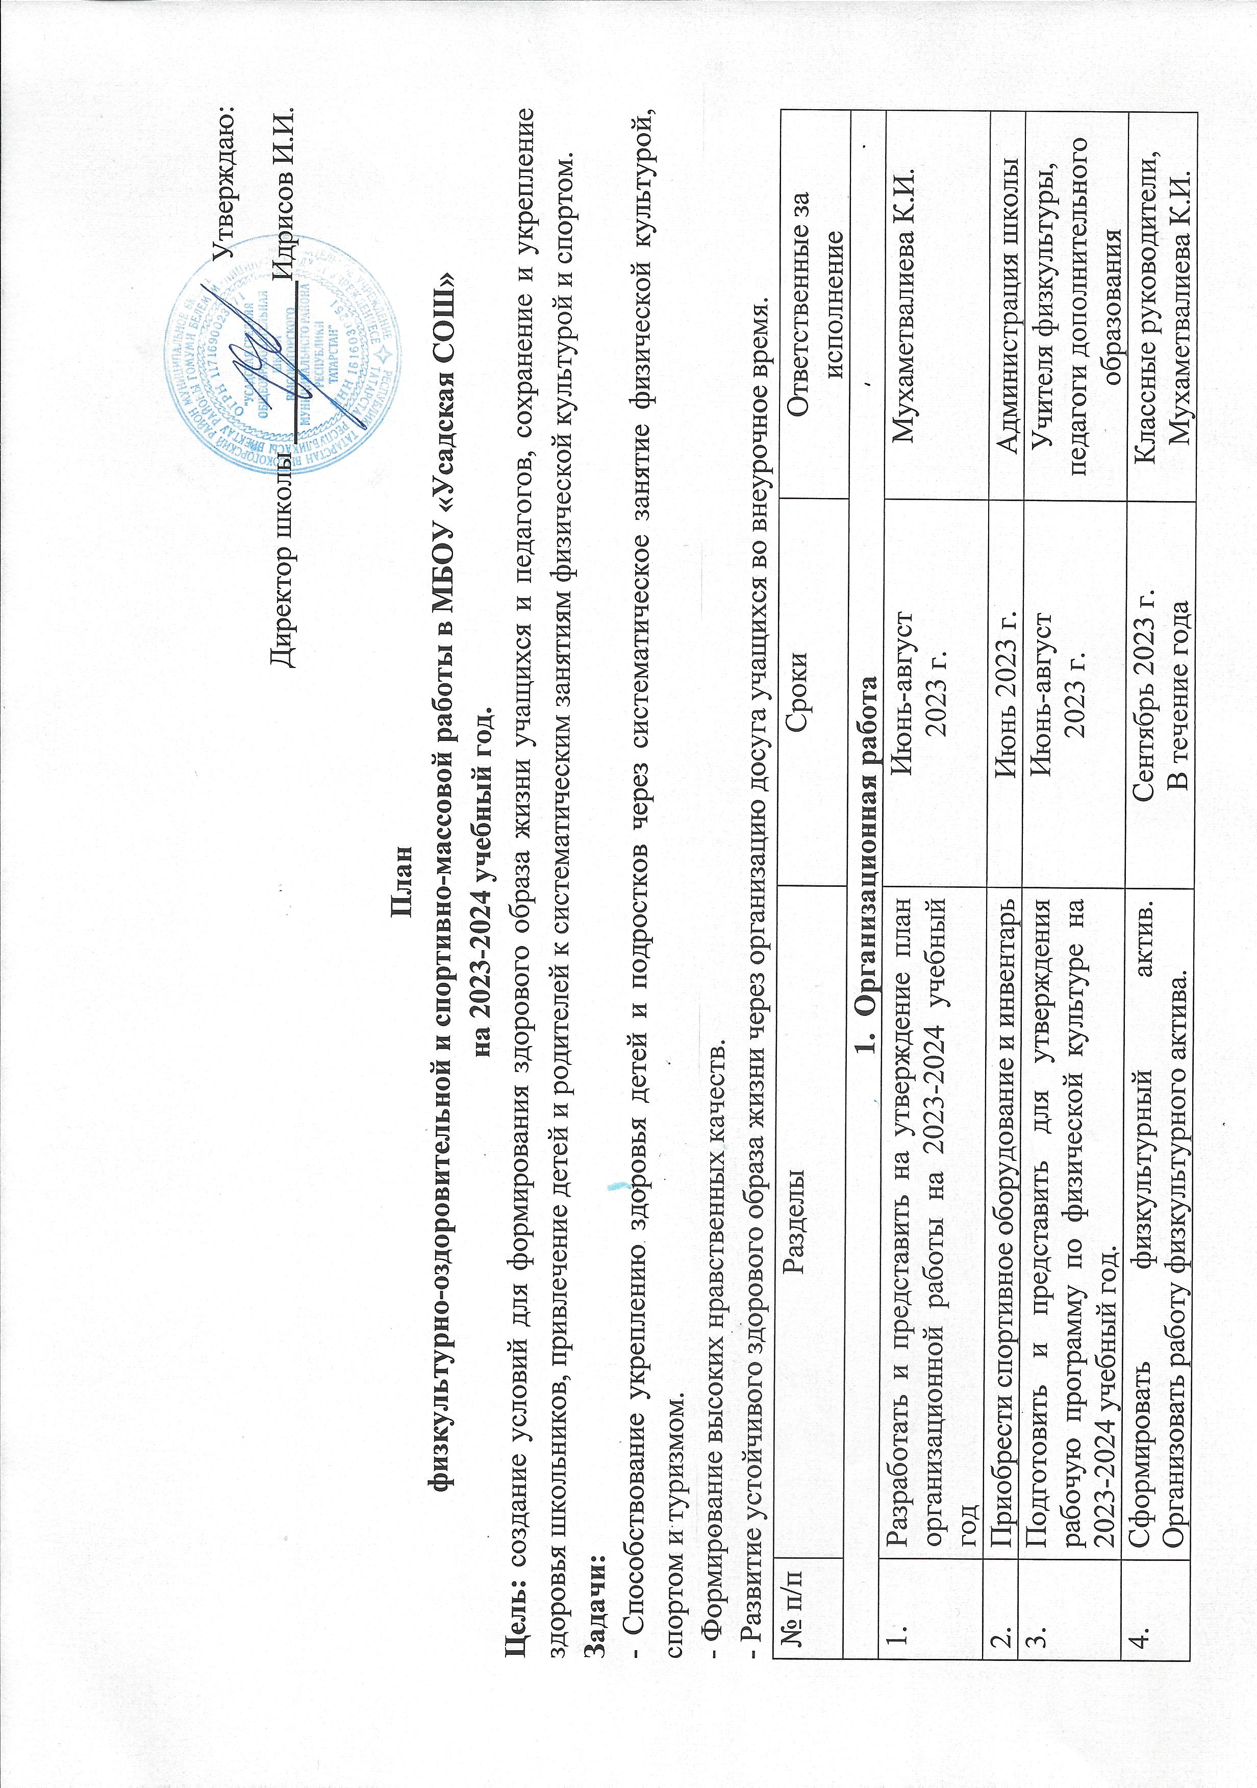
5. | Организовать работу спортивной комиссии ШОС. | Сентябрь 2023 г. | Мухаметвалиева К.И.
6. | Оформить допуск учащихся к занятиям по физической культуре | Август, сентябрь 2023 г. | Врач «Усадской амбулатории»
7. | Провести субботник по благоустройству школьной спортивной площадки. | Сентябрь 2023 г. | Классные руководители, Мухаметвалиева К.И.
8. | Организовать внедрение Всероссийского физкультурно-спортивного комплекса «Готов к труду и обороне» (ГТО) | Август, сентябрь 2023 г. | Администрация, классные руководители  Назаров В.Ф.  Мухаметвалиева К.И.
9 | Организовать работу ШСК | Октябрь 2023 г. | Администрация, классные руководители  Назаров В.Ф.  Мухаметвалиева К.И.
- Учебно-спортивная работа
1. | Формировать команды для участия в спортивных мероприятиях района и республики на основании календарного плана мероприятий | Сентябрь 2023  Май 2024 г. | Учителя физкультуры
2 | Провести работу по регистрации команд ШВЛ | Ноябрь 2023 | Учителя физкультуры
3. | Провести работу по регистрации учащихся школы в КЭС-баскете | Сентябрь 2023 г. | Назаров В.Ф.  Мухаметвалиева К.И.
4. | Внедрение Всероссийского физкультурно-спортивного комплекса «Готов к труду и обороне» (ГТО) | В течение года | Администрация, классные руководители, учителя физической культуры
Подготовить и провести школьные спортивные мероприятия
1. | «Кросс наций-2023» в рамках проведения Всероссийского дня бега. 1-11 кл. | Сентябрь 2023 | Учителя физкультуры
2. | Соревнования по футболу (6-8 кл; 9-11 кл.) | Октябрь 2023 г. | Назаров В.Ф.  Мухаметвалиева К.И.
3. | Соревнования по общефизической подготовке (5-11 кл.) | Октябрь 2023 г. | Учителя физкультуры
4. | Соревнования по мини-футболу «Праздник оранжевого мяча» (1-4, 6-7 классы) | Октябрь 2023 г. | Учителя физкультуры
5. | Спортивное мероприятие, приуроченное празднику «День пап» - «Папа может!» | Октябрь 2023 г. | Учителя физкультуры
6. | «Папа, мама, я – спортивная семья» | Январь 2024 г. | Учителя физкультуры, классные руководители, педагог-организатор
7. | День здоровья «Зимняя сказка» (1-11 классы) | Декабрь 2023 г. | Учителя физкультуры, классные руководители, педагог-организатор
8. | Соревнования по бадминтону (5-11 классы) | Октябрь 2023г. | Назаров В.Ф.  Мухаметвалиева К.И.
9. | Соревнования по пионерболу (5-7 классы) | Декабрь 2023 г. | Учителя физкультуры
10. | Спортивный праздник зимних забав (1-6 классы) | Январь 2024 г. | Учителя физкультуры, классные руководители
11. | Соревнования по лыжным гонкам (1-11 классы) | Январь 2024 г. | Учителя физкультуры, классные руководители
12. | Соревнования по волейболу (8-11 классы) | Январь-февраль | Учителя физкультуры
13. | Лыжные соревнования «Лыжня России» | Февраль 2024 г. | Учителя физкультуры
14. | Соревнования, посвященные «Дню защитника отечества» (1-6 классы, 7-11 классы) | Февраль 2024 г. | Учителя физкультуры, классные руководители
15. | Военно-спортивная игра «Зарница» | Февраль 2023 г. | Учителя физкультуры, классные руководители, педагог-организатор
16. | Соревнования по футболу (4-11 классы) | Апрель 2024 г. | Учителя физкультуры
17. | Соревнования по легкой атлетике (2-11 классы) | Апрель-май 2024 г. | Учителя физкультуры
18. | Организовать работу по сдаче норм ГТО. | Сентябрь-май 2023-2024 уч. года | Учителя физкультуры
19. | Туристические походы по родному краю (1-8, 10 классы) | Май-июнь 2024 г. | Учителя физкультуры, классные руководители, педагог-организатор
20. | Проводить спортивные мероприятия во время учебных каникул, во время работы летних оздоровительных лагерей при школе. | В течение года | Учителя физкультуры, классные руководители, педагог-организатор
- Массовая физкультурно-оздоровительная работа
1. | Ежедневно проводить утреннюю гимнастику перед учебными занятиями. | Ежедневно | Учителя физкультуры, классные руководители
2. | Физкультурные минутки на уроках | Ежедневно | Учителя-предметники
3. | Физические упражнения и подвижные игры на динамической паузе 1-11 кл. | Ежедневно | Педагог-организатор, классные руководители
4. | Спортивный час в ГПД | Ежедневно | Воспитатель ГПД
5. | Вести просветительскую работу с родителями через родительский всеобуч, классные родительские собрания. | В течение года | Учителя физкультуры, классные руководители, медработники
- Воспитательно-информационная работа
1. | Оформить и обновить стенды: «Учебно-спортивная информация», «Спортивные достижения учащихся» | В течение года | Учителя физкультуры, педагог-организатор
2. | Организовать встречи с лучшими спортсменами школы, района, республики. | В течение года | Учителя физкультуры, классные руководители
3. | Вести пропаганду ЗОЖ, освещая спортивную жизнь школы в школьной газете «Школьный калейдоскоп», в районной газете «Высокогорские вести» | В течение года | Учителя физкультуры, педагог-организатор, ЗДВР, классные руководители
4. | Организовать стенд о Всероссийском физкультурно-спортивном комплексе «Готов к труду и обороне» (ГТО) | Август-сентябрь | Администрация, классные руководители, Назаров В.Ф., Мухаметвалиева К.И.
- Учет и отчетность
1. | Вести журналы посещаемости спортивных секций, кружков | В течение учебного года | Учителя физкультуры, руководители кружков
2. | Вести оперативный учет занимающихся по образовательной программе физического воспитания. | В течение учебного года | Учителя физкультуры
3. | Вести журналы регистрации инструктажей по ТБ | В течение учебного года | Учителя физкультуры
4. | Вести протоколы спортивных соревнований | В течение учебного года | Учителя физкультуры
5. | Проводить мониторинг физического развития учащихся. | В течение учебного года | Учителя физкультуры, классные руководители
6. | Подготовить документы организационного этапа по Всероссийскому физкультурно-спортивному комплексу «Готов к труду и обороне» (ГТО) | Август, сентябрь | администрация
7. | Вести рабочую документацию по фиксированию результатов сдачи нормативов Всероссийского физкультурно-спортивного комплекса «Готов к труду и обороне» (ГТО) | В течение года | Учителя физкультуры, классные руководители

